Федерация альпинизма, скалолазания и ледолазания г. Санкт-Петербурга

**Отчёт**

о восхождении на вершину Малый Вудъяврчорр

по первому контрфорсу восточной стены

(ранее был пройден и был в классификаторе 3Б Шумилов О. И., 1992)

Руководитель: Балагурин С.

Участник: Фёдоров А. И.

Санкт-Петербург

2011

Паспорт восхождения

1. Мурманская область, Хибины.
2. Малый Вудъяврчорр, 1068 м, по первому контрфорсу восточной стены (Шумилов О.И., 1992).
3. 4а кат.сл.
4. Характер маршрута: комбинированный
5. Перепад высот маршрута: 550 м

Протяженность маршрута: 800 м

Протяженность участков: 1 кат.сл. – 80 м, 2 кат.сл. – 90 м, 3 кат.сл. – 130 м, 4 кат.сл. – 65 м

Средняя крутизна стенной части маршрута 70 град.

6. Оставлено "крючьев" на маршруте:

Всего – 1 (швеллер, для контрольного тура)

Использовано крючьев на маршруте:

Закладных элементов всего – 20

Использовано искусственных точек опоры всего (ИТО) - 6

7. Ходовых часов команды: 14 часов, 1 дней

8. Руководитель:

Балагурин Сергей – 2 сп.разряд

Участники:

Фёдоров Андрей Игоревич – 2 сп.разряд

10. Выход на маршрут: 4.30, 6.04.11

Выход на вершину: 15.30, 6.04.11

Возвращение в БЛ: 18.00, 6.04.11

11. Организация: учебно-тренировочный сбор Федерации альпинизма, скалолазания и ледолазания города Санкт-Петербурга.

Тактические действия команды

Маршрут был пройден в соответствии с тактическим планом. План предусматривал прохождение маршрута без обработки. Маршрут состоит из двух частей: нижней, до выхода на большую снежную полку, и верхней, после полки, где он соединяется с маршрутом 3а кат.сл. по первому контрфорсу восточной стены в. Малый Вудъяврчорр.

4.30 (6 апреля 2011) – вышли из базового лагеря.

6.30 – подошли под маршрут.

9.30 – подошли под участок R 3, начали его прохождение. Внизу камина оставили контрольный тур, пластиковую банку на крюке.

12.00 – вышли на большую снежную полку в средней части маршрута. Догнали команду УТС ФАСиЛ СПб, шедшую по маршруту 3а кат.сл.

15.30 – вышли на вершину.

15.50 – спустились на перевал Географов.

18.00 – вернулись в базовый лагерь.

Погода благоприятствовала прохождению, только на последней верёвке пошёл сильный снег и ветер. Маршрут считаем относительно безопасным.

План-схема маршрута в символах УИАА

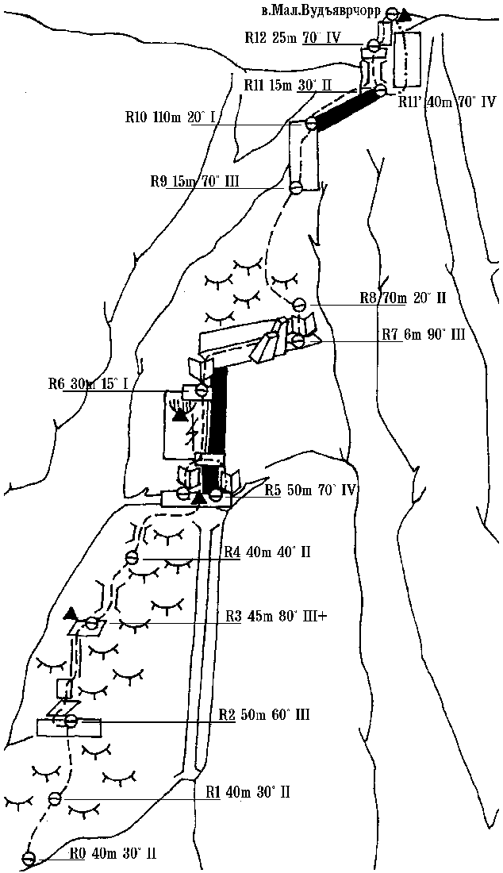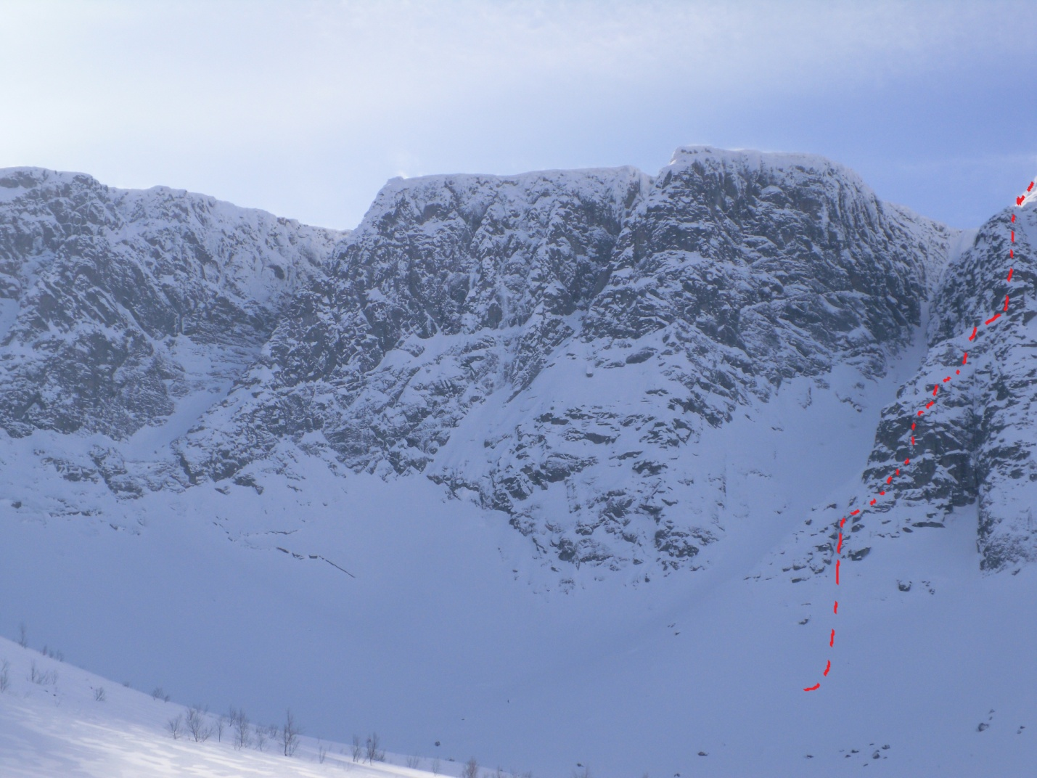

Общий вид. Нитка маршрута

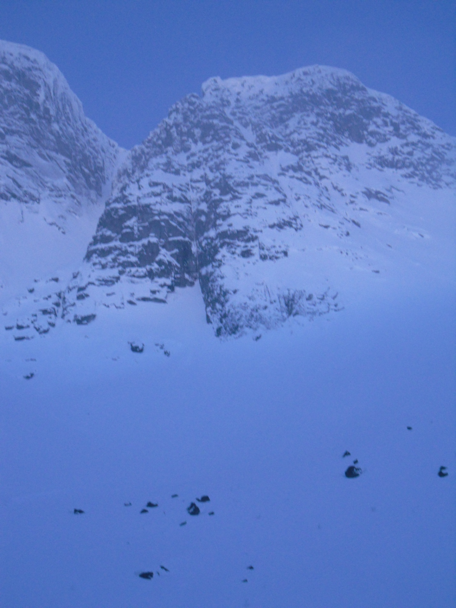

Вид на первый и второй контрфорс восточной стены вершины Малый Вудъяврчорр

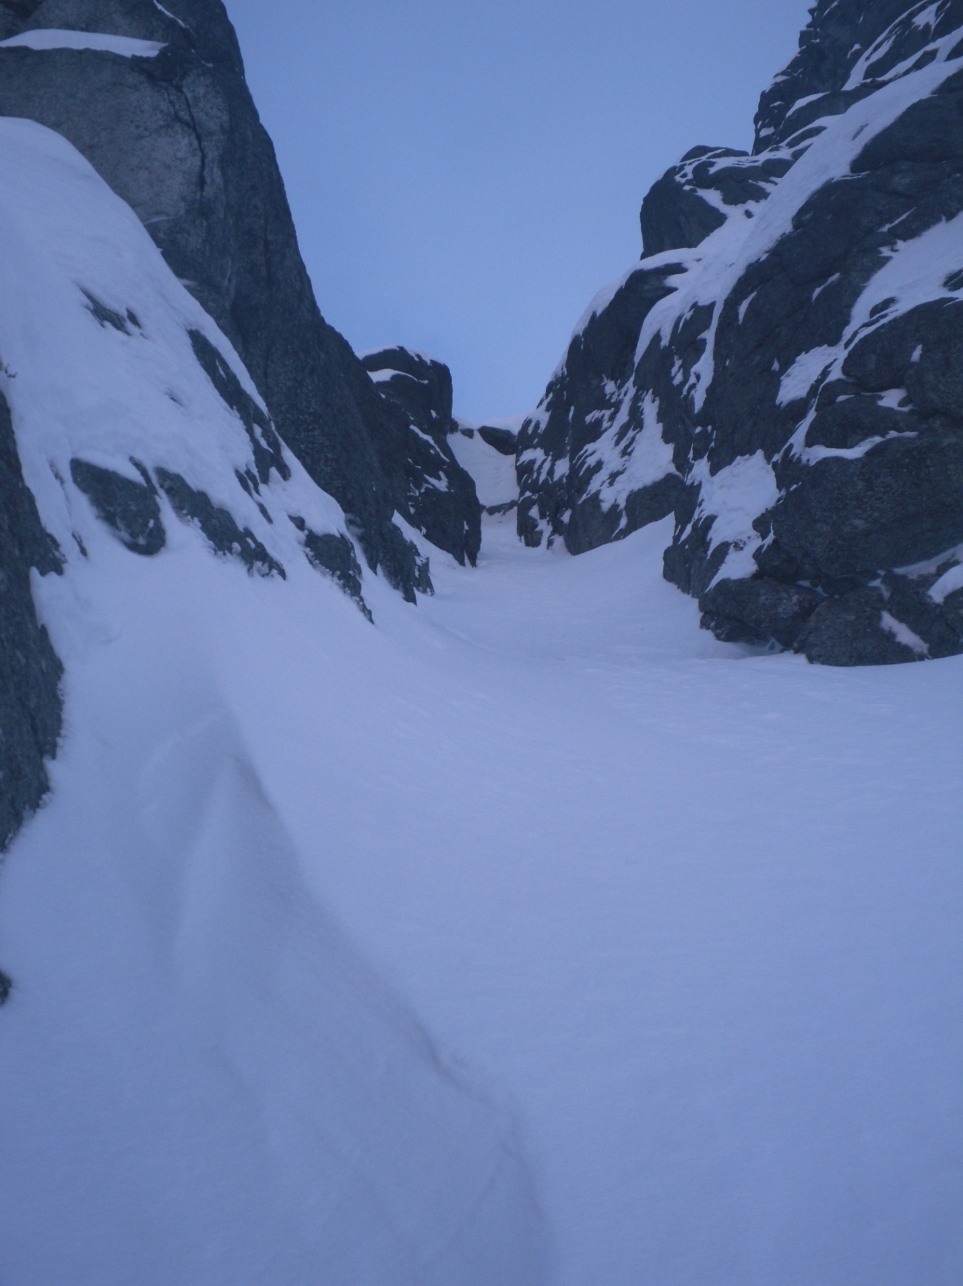

Участок R0-R1

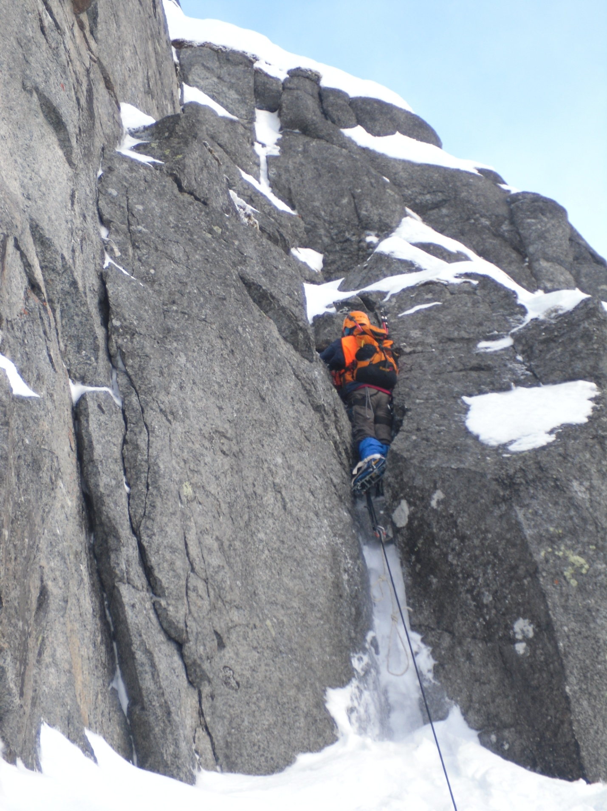

Участок R1-R2

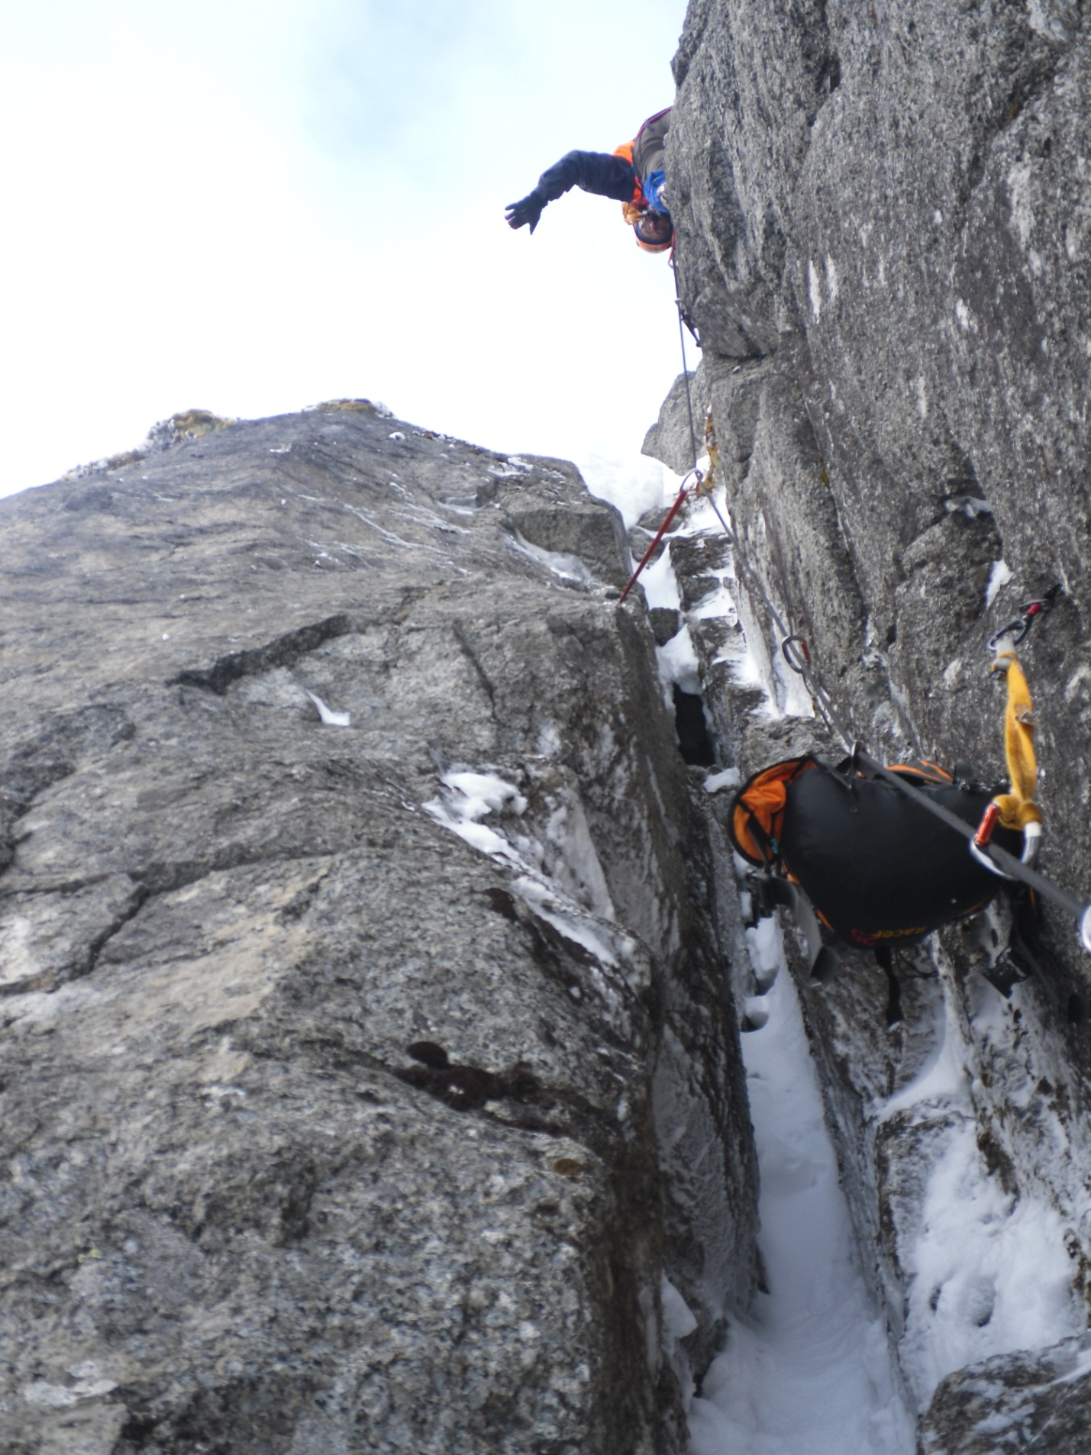

Участок R2-R3

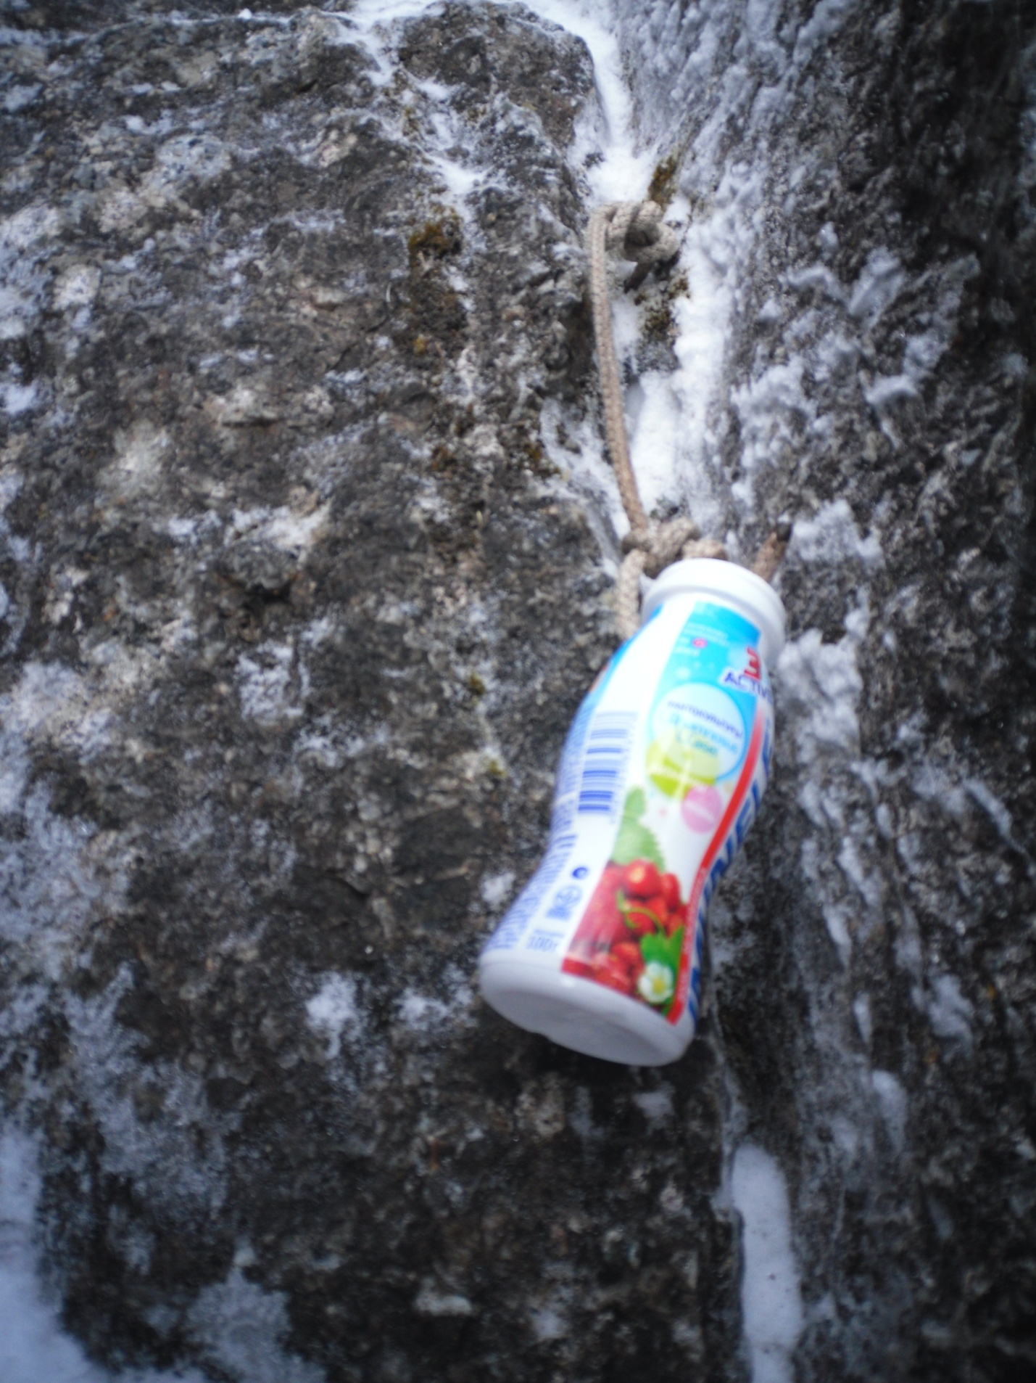

Контрольный тур под камином

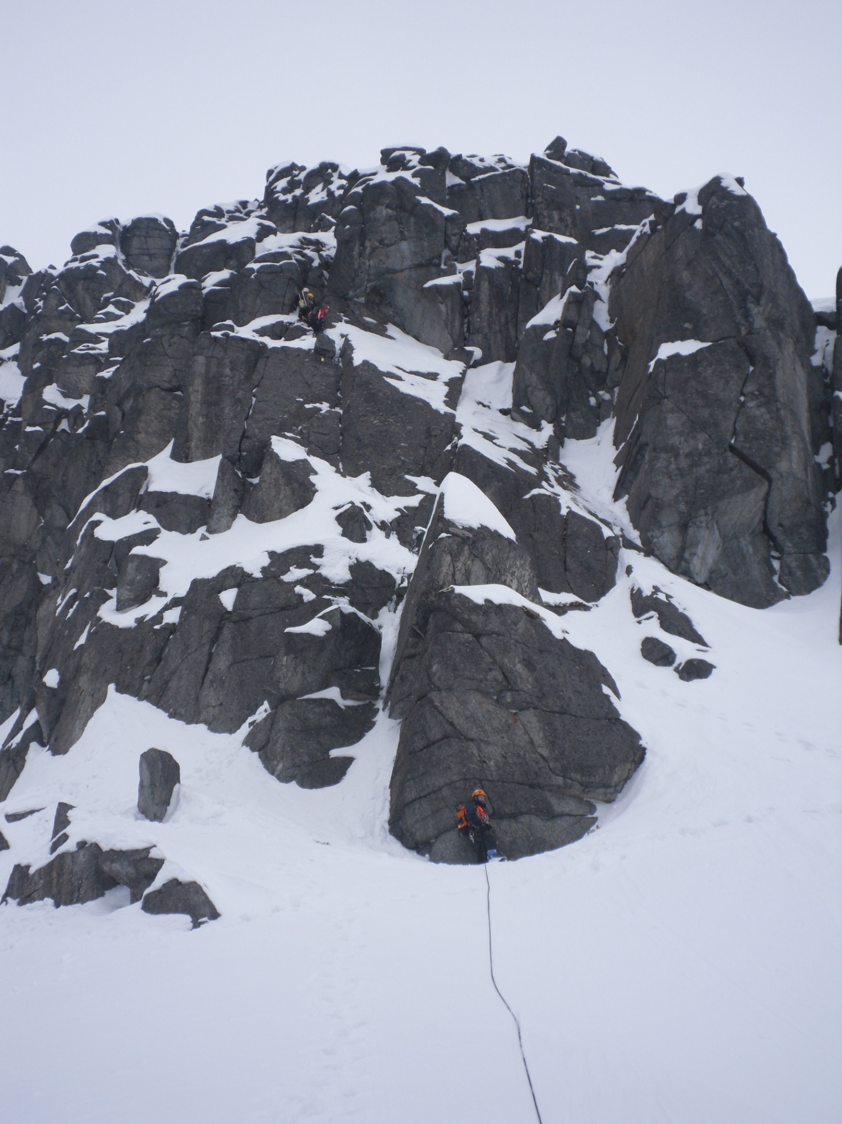

Выход на большую снежную полку, соединение с маршрутом 3а кат.сл.

Впереди работает группа сбора ФАСиЛ на 3А.

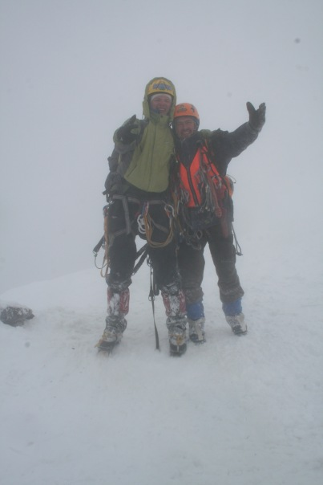

На вершине.